PAG, NOVALJA, naselje GAJAC – enota B3-1010-4

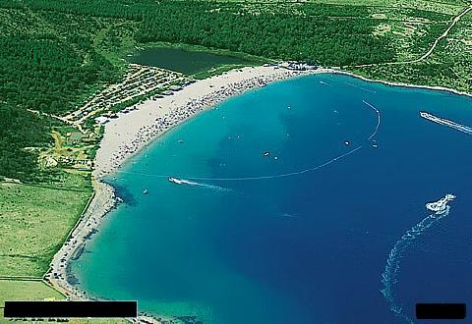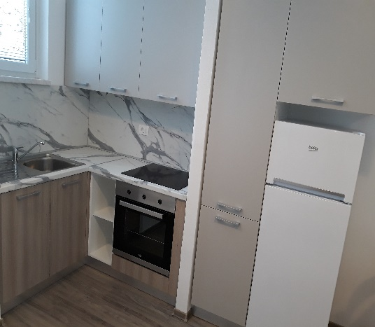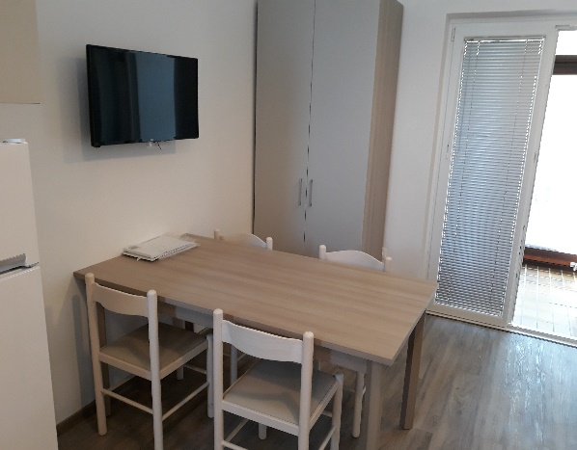
Pogled na naselje iz zraka Kuhinja jedilnica

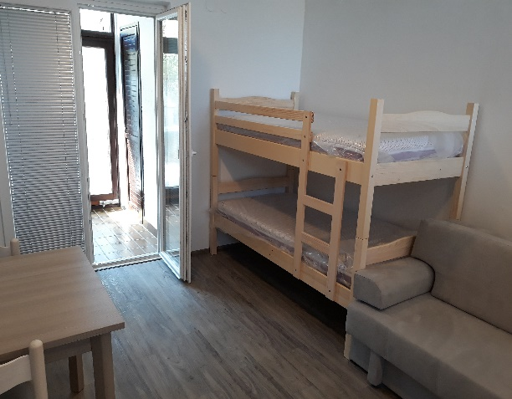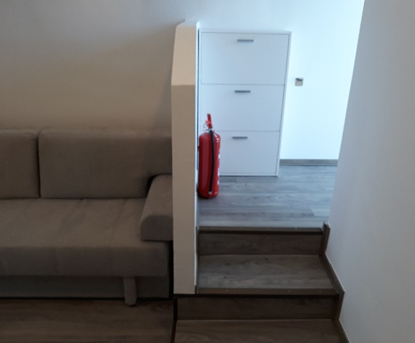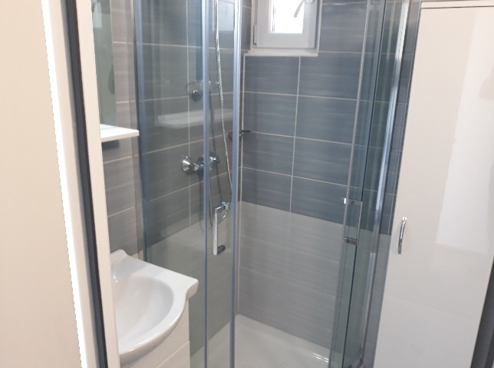
Bivalni prostor vhod v apartma kopalnica z WC-jem

Število počitniških enot: 1

Enota: Gajac B3-1010-4 – CONA B

Tip enote: studio apartma za 4 osebe

Etaža: pritličje

Površina: 30,13 m²

Stanje enote: v letu 2019 je bil apartma v celoti obnovljen in v letu 2020 še zamenjava panoramske stene v loži apartmaja

Terasa/balkon: terasa (atrij)

Vrtna garnitura: da

Žar: da

V apartmaju: SAT TV

Klimatska naprava: da

Ogrevanje: klima

Tip ležišč: 1 x pograd in 1 x raztegljivi kavč

Shramba: /

Kuhinja: steklokeramična plošča s štirimi kuhališči, pečica, hladilnik z ločenim zamrzovalnikom

Parkirišče: parkirno mesto je ob apartmaju

Kratek opis: Apartma ima dnevno bivalni prostor s kuhinjo in ležišči za spanje, WC s kopalnico in teraso. Apartma je opremljen za bivanje in kuhanje. S seboj je potrebno prinesti posteljnino, brisače, kuhinjske krpe in čistila. Vodenje živali v objekt ni dovoljeno.

Počitniško naselje Gajac je od Novalje oddaljeno 3 km. Ima sodobno opremljeno plažo, oskrbovalno središče s tržnico, ribarnico, samopostrežno trgovino, športno – rekreativno središče s teniškimi, košarkaškimi in otroškimi igrišči ter igrišči za minigolf in namizni tenis. Enota se nahaja na JZ obali otoka, v coni B. Prodnata in skalnata plaža naselja je oddaljena do 500 metrov.

